Муниципальное автономное общеобразовательное учреждение
«Основная общеобразовательная школа с. Акинфиево»

Утверждаю:
Директор МАОУ «ООШ с. Акинфиево»
_____________ Т.Г.Волгина
Приказ ______________________г

Профилактика
дорожно-транспортного травматизма
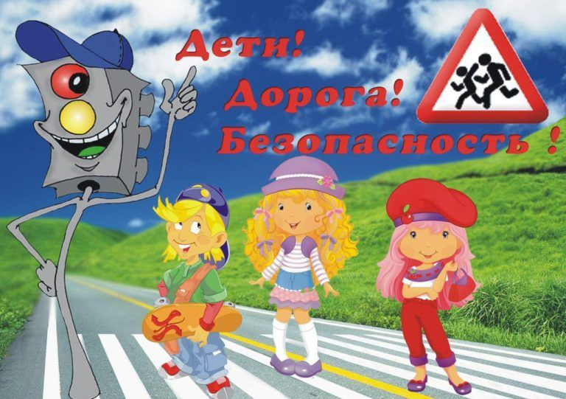

Тема: «Формирование у обучающихся навыков безопасного поведения через ознакомления с правилами дорожного движения».

Классный руководитель:
Никифорова Алла Анатольевна

Перспективное планирование деятельности по самообразованию
на 2023-2024 учебный год

Месяц | Содержание работы | Практический выход
Сентябрь | 1.Изучение методической литературы.  2. Самоанализ педагогов «Что я знаю о ПДД». | 1. авторы:Авдеева Н.Н., Князева О.Л., Стеркина Р.Б. М. Основы безопасности детей школьного возраста.  2. Картотека подвижных игр для ознакомления детей с правилами дорожного движения.  3.Составление перспективного плана работы с детьми, с родителями.
Октябрь | 1.Изучение методической литературы. | 1.Федеральный закон "О безопасности дорожного движения" от 10.12.1995 N 196-ФЗ. 2.Подбор книг и иллюстраций по ПДД
Ноябрь | 1.Изучение методической литературы.  2. Подготовка выступления по теме «Научи соблюдать ПДД». | 1.Изготовление дорожных знаков.  2.Участие в работе «круглого стола»: выступление «Научи соблюдать ПДД».
Ноябрь  Апрель | 1.Работа с детьми  2.Знакомство с темой по средствам информации (беседы, ООД, проектная деятельность, целевые прогулки, чтение произведений, стихов, просмотр мультфильмов, загадки). | 1.Картотека бесед по ПДД.  2.Разработка конспектов занятий по ПДД.  3.Подбор литературы для чтения детям.  4.Разработка презентаций по ПДД  .  5.Разработка картотек игр по ПДД
Сентябрь-май | Работа с родителями.  Подбор материала для родителей (консультации,рекомендации ,анкетирование.) | 1.Аналитическая справка по анкетированию.  2.Папки-передвижки.  3. Буклеты для родителей.  4.Викторина «Правила дорожные верные, надежные!»
Май | Диагностические исследования  Отчет по проделанной работе | Отчет по теме самообразования

Работа с детьми на 2023 -2024 учебный год

МЕСЯЦ | РАБОТА С обучающимися начальной школы
Сентябрь | 1. Диагностика  2.Просмотр и обсуждение мультфильма «Азбука безопасности на дороге» (серия «Уроки тетушки Совы»).  Цель: запомнить правила дорожного движения.  3.Отгадывание загадок по ПДД.  4.Сюжетно-ролевая игра «Шофер».  Цель: Закрепить знания детей о профессии «шофера». 5.Беседа: пассажирский транспорт.  Цель: закреплять умения различать разные виды пассажирского транспорта транспорт.  ЭЛЕКТРОННЫЙ ИНТЕРАКТИВНЫЙ КУРС ПО БДД. 1–4 КЛАСС
Октябрь | 1.Знакомство с устройством дороги: проезжая часть, тротуар.  2.Рассматривание сюжетных картинок по теме «Дорога».  Цель: закрепить навыки поведения на дороге.  3.Сюжетно-ролевая игра «Автобус» Цель: учить правильно вести себя в общественном транспорте. 4.Подвижная игра «Красный, желтый, зеленый». Цель: развивать умение ориентироваться в пространстве.  5. Беседа: «Какие правила следует соблюдать при переходе дороги»  ЭЛЕКТРОННЫЙ ИНТЕРАКТИВНЫЙ КУРС ПО БДД. 1–4 КЛАСС
Ноябрь | 1.Чтение художественной литературыКривицкая А. «Тайны дорожных знаков»; 2.Подвижная игра «Воробушек и автомобиль».Цель: развивать у детей умение ориентироваться в пространстве.  3.Аппликация «Наш друг светофор».  4.Сюжетно-ролевая игра «Автобус». Цель: закреплять знания об автобусе, его назначении.
Декабрь | 1.Беседа:«Какие правила следует соблюдать при переходе дороги»,  2.Чтение стихов про знаки дорожного движения.  3.Дидактическая игра «Запоминайка». Цель: развитие памяти и внимания. 4.Сюжетно-ролевая игра«Волшебный светофор». 5. Рисование «Пешеходный переход».Цель: стимулировать детей к передаче в своих работах впечатления.
Январь | 1.Дидактическая игра «Найди дорожный знак».  2.Чтение А.Тюняева «Правила дорожного движения».  Цель: воспитывать желание соблюдать правила дорожного движения.  3.Игра «Починим светофор» - закрепить порядок цветов в светофоре.  4.Проблемная ситуация «Сломался светофор. Как безопасно перейти дорогу». 5.Беседа: «Опасности на зимней дороге »  ЭЛЕКТРОННЫЙ ИНТЕРАКТИВНЫЙ КУРС ПО БДД. 1–4 КЛАСС
Февраль | 1.Беседа с детьми «Что обозначают сигналы светофора»  2.Чтение стихотворения Мигуновой Н.А. «Светофор»  3.Игровая ситуация: «Авария на дороге». 4.Рисование « Дорожные знаки».  5.Сюжетно-ролевая игра «Пешеходный переход».
Март | 1.ООД «Знай и выполняй правила уличного движения».  2.Чтение Иванов А. «Как неразлучные друзья дорогу переходили».  3.Лепка «пешеходный переход».  4.Сюжетно-ролевая игра «Водители и пешеходы». Цель: Учить детей взаимодействовать друг с другом, согласовывать свои действия с определенными правилами, закрепить правила дорожного движения для водителей и пешеходов.  5.Беседа:«Почему нельзя играть на тротуаре?»  ЭЛЕКТРОННЫЙ ИНТЕРАКТИВНЫЙ КУРС ПО БДД. 1–4 КЛАСС
Апрель | 1.Просмотр мультфильмов «Светофор», «Учим правила дорожного движения». 2.Чтение Дорохов А. «Подземный ход», «Заборчик вдоль тротуара», «Шлагбаум». Цель: закреплять знания ПДД.  3.Подвижная игра «Ловкий пешеход». Цель: развивать ловкость, действовать по сигналу. 4.Беседа «О перекрестке. Какие они бывают».
Май | 1.Просмотр презентации « Мультик для детей. «Какие бывают дорожные знаки». 2.Беседа «Что вы знаете о работе инспекторов ГИБДД».  3.Подвижная игра «Запрещается-разрешается»  4.Загадывание загадок о транспорте. Цель: вспомнить какие виды транспорта бывают их назначение. 5.Диагностика  ЭЛЕКТРОННЫЙ ИНТЕРАКТИВНЫЙ КУРС ПО БДД. 1–4 КЛАСС
июнь | 1.Отгадывание загадок по ПДД.  2.Сюжетно-ролевая игра «Шофер».  Цель: Закрепить знания детей о профессии «шофера». 3.Беседа: пассажирский транспорт.  Цель: закреплять умения различать разные виды пассажирского транспорта транспорт.  .Чтение художественной литературыКривицкая А. «Тайны дорожных знаков»; 2.Подвижная игра «Воробушек и автомобиль».Цель: развивать у детей умение ориентироваться в пространстве.  3.Аппликация «Наш друг светофор».  4.Сюжетно-ролевая игра «Автобус». Цель: закреплять знания об автобусе, его назначении

Работа с родителями на 2023-2024 учебный год

МЕСЯЦ | РАБОТА С РОДИТЕЛЯМИ
Сентябрь | Анкетирование родителей. Памятка родителей «Азбука дорожной безопасности»
Октябрь | Памятка для родителей и детей «Правила юного пешехода»
Ноябрь | Беседа с родителями «Зачем в машине детское кресло?» (привести статистику случаев гибели детей в ДТП).
Декабрь | Консультация «Внимание дорога»
Январь | Фотовыставка «Мой ребенок в автокресле - значит он в безопасности»
Февраль | Памятка родителям «Как обучить ребёнка правилам поведения на улице»
Март | Рекомендации для родителей «Школа безопасности»
Апрель | Викторина «Правила дорожные верные, надежные!»
Май | Беседа «Ребенок и велосипед»

